COOPERATIVA DE AHORRO Y CREDITO VALLE DE SAN JOSE LIMITADA

“COOPVALLE”



METODOLOGÍA DEL PROCESO DE EVALUACION DE CARTERA

MAYO 2026

CONTENIDO

I. INTRODUCCIÓN 4
II. POLÍTICAS GENERALES 5
III. DATOS DE LA EVALUACIÓN 6
IV. METODOLOGIA DE EVALUACIÓN Y CALIFICACIÓN DE LA CARTERA. 6
4.1 EVALUACIÓN: 6
4.2 CALIFICACIÓN: 6
V. CRITERIOS QUE APLICAN EN LA METODOLOGÍA 6
5.1 CAPACIDAD DE PAGO: 7
5.2 SOLVENCIA DEL DEUDOR: 7
5.3 GARANTÍA: 8
5.4 SERVICIO DE LA DEUDA: 8
5.5 REESTRUCTURACIONES: 9
5.6 INFORMACIÓN PROVENIENTE DE LAS CENTRALES DE RIESGO: 9
5.7 ACTUALIZACIÓN DATOS O DE LA INFORMACIÓN: 10
5.8 EDAD DE VIDA O CRONOLÓGICA DEL ASOCIADO: 10
5.9. ALERTAS CENTRALES DE INFORMACIÓN: 11
5.10. PERSPECTIVAS ECONÓMICAS: 11
5.11. PONDERACIÓN DE VARIABLES DEL PROCESO DE EVALUACIÓN DE CARTERA 15
5.12. DESICIÓN DEL PROCESO INDIVIDUAL. 16
VI. PROCEDIMIENTO GENERAL PARA LA PRÁCTICA DE LA EVALUACIÓN 16
6.1 ACTUALIZACIÓN Y CLASIFICACIÓN DE LA BASE DE ESTUDIO: 16
6.2 GENERACIÓN DE DATOS PARA LAS CENTRALES DE RIESGOS: 16
6.3 RECEPCIÓN DE INFORMACIÓN DE LAS CENTRALES DE RIESGOS: 17
6.4 EVALUACIÓN Y CALIFICACIÓN, PROCESO SOFTWARE DE COOPVALLE: 17
6.5 PREPARACIÓN DE FORMATOS DE CALIFICACIÓN INDIVIDUAL: 17
6.6 ANÁLISIS PARA LA CALIFICACIÓN: 17
6.7 ANALISIS Y VERIFICACION DEL PROCESOS DE EVALUACION Y CALIFICACION DE CARTERA: 19
6.8 REGISTROS CONTABLES: 19
6.9 PRESENTACIÓN DE RESULTADOS: 19
VII. PERIODICIDAD DE LA EVALUACIÓN CARTERA DE CRÉDITO 20
VIII. POLITICA DE PERMANENCIA DE LA RECALIFICACIÓN DE DEUDORES 20
IX. POLITICAS DE REHABILITACIÒN DE CATEGORÍA 20
X. POLITICA DE CALIFICACION DE REESTRUCTURACIONES 21
XI. POLITICA DE REGISTRO DE CALIFICACIÓN A FECHA DE APLICABILIDAD 21
12.1 GENERACIÓN DE ARCHIVO PARA ENVIAR A LA CENTRAL DE RIESGO. 22
12.2 PROCESO DE EVALUACIÓN GENERAL. 23
12.3 CRITERIOS QUE APLICAN EN LA METODOLOGÍA. 24
XIII. VIGENCIA. 25
CONTROL DE CAMBIOS 26

I. INTRODUCCIÓN

La Circular Básica Contable y Financiera, de la Superintendencia de la Economía Solidaria, señala en el Capítulo II, que “la cartera de créditos es un activo de las organizaciones solidarias compuesto por operaciones de crédito otorgadas y desembolsadas a sus asociados bajo distintas modalidades, aprobadas de acuerdo con los reglamentos de cada institución y expuestas a un riesgo crediticio que debe ser permanentemente evaluado.”

El riesgo crediticio se define como “Probabilidad de que una organización solidaria incurra en pérdidas y disminuya el valor de sus activos como consecuencia del incumplimiento del pago de las obligaciones contractuales por parte de sus deudores o contraparte” por lo que es necesario evaluarlo mediante la aplicación de medidas que permitan el conocimiento pleno del deudor actual y potencial, e identificar de manera preventiva el riesgo de los créditos que puedan desmejorarse por el cambio potencial en la capacidad de pago solvencia o calidad de las garantías que lo respaldan y realizar la respectiva recalificación y registro del deterioro.

En el presente documento se implementa un proceso de seguimiento y control a los criterios de evaluación, que identifica el riesgo de los créditos que puedan desmejorarse por disminución de la capacidad de pago del deudor, la solvencia o la calidad de las garantías que los respaldan por efecto del cambio en las condiciones iníciales presentadas al momento del otorgamiento del crédito, así como determinar la suficiencia en el nivel de cubrimiento del deterioro.

La normatividad indica que para el desarrollo de la evaluación de cartera de crédito es recomendable el establecimiento de metodologías y técnicas analíticas que permitan medir el riesgo de crédito, para la totalidad de las obligaciones crediticias vigentes.

Este documento es la guía de la aplicación de la Evaluación de Cartera de Crédito de COOPVALLE, que pretende capacitar satisfactoriamente a los responsables y suplir sus necesidades en función de un excelente manejo del proceso de evaluación.

II. POLÍTICAS GENERALES

- En la evaluación de la cartera se aplicarán 10 criterios los cuales son: capacidad de pago, solvencia del deudor, garantías, servicio de la deuda, reestructuraciones, información proveniente de centrales de riesgos, actualización de datos o de la información, edad de vida o cronológica del asociado, alertas de información y el análisis de las perspectivas económicas las cuales permiten la determinación de la perdida de la posibilidad de recuperación de recursos desde el análisis del comportamiento del sector económico en donde el asociado deudor desempeña su actividad económica.
- La actualización de información de cada deudor de COOPVALLE es de vital importancia, toda vez que, para efectos de la evaluación de la situación financiera, se extractará información de ingreso, egresos, pasivos, activos. Por lo anterior, es fundamental que la información obtenida a partir de los créditos sea consignada en la base de datos, teniendo en cuenta que se trata de información más ajustada a la situación del asociado.
- El Comité de Riesgo presentará al Consejo de Administración informes sobre los resultados de las evaluaciones, los cuales se consignarán en la correspondiente acta del Consejo de Administración.
- El Consejo de Administración podrá otorgar categorías superiores a los deudores, en los casos que evidencie deterioro o riesgo en la recuperación de los recursos. Estas decisiones deberán consignarse en las actas del Consejo de Administración.
- El Consejo de Administración podrá modificar la calificación antes de la próxima evaluación de cartera, si existe evidencia de un cambio en el nivel de riesgo que amerite su recalificación, teniendo en cuenta que la morosidad no podrá ser el único factor por considerar.
- Los resultados de la evaluación son confidenciales, por tal razón, el Comité de Riesgo informará solo al Consejo de Administración y la Gerencia General, con el propósito de que se realicen los ajustes contables de categorías y el correspondiente efecto en el deterioro.
- Los créditos que sean recalificados o rehabilitados requieren tener el correspondiente formato de evaluación y calificación con la firma de los integrantes del Comité de Riesgo. Los créditos que no varíen su calificación no requieren la elaboración del formato de evaluación y calificación.
- Los puntajes establecidos para los criterios capacidad de pago, solvencia del deudor, garantías, servicio de la deuda, reestructuraciones, información proveniente de centrales de riesgos, actualización de datos o de la información, edad de vida o cronológica del asociado, alertas de información y el análisis de las perspectivas económicas suministradas por fuentes fidedignas y oficiales que permitan determinar comportamientos económicos del sector en donde el asociado desempeña su actividad comercial, podrán ser modificados por el Consejo de Administración.
- La evaluación y calificación estará sujeta a los resultados del análisis de los criterios contemplados en el reglamento y en el presente documento de políticas de evaluación de cartera.

III. DATOS DE LA EVALUACIÓN

COOPVALLE, evaluará el cien por ciento (100%) de la cartera de Crédito con corte a mayo y noviembre y sus resultados se registrarán en los estados financieros de junio y diciembre, respectivamente.

IV. METODOLOGIA DE EVALUACIÓN Y CALIFICACIÓN DE LA CARTERA.

Atendiendo los lineamientos establecidos por la Superintendencia de la Economía Solidaria contemplados en la Circular Básica Contable y Financiera se presenta la siguiente metodología:

EVALUACIÓN:
El proceso de evaluación de cartera consiste en identificar de manera preventiva el riesgo de los créditos que pueden desmejorarse por el cambio potencial en la capacidad de pago, solvencia o calidad de las garantías que lo respaldan y realizar la respectiva recalificación y registro del deterioro. Para tal efecto, se requiere la actualización de la información de los asociados sea con una periodicidad no superior a un (1) año; permitiendo tener una adecuada gestión del riesgo de crédito y cumplir con el proceso de evaluación.

CALIFICACIÓN:
Corresponde a la categoría o nivel de riesgo que se otorga a un deudor, precisando que no necesariamente corresponde al nivel de mora que alcanza el deudor, por ejemplo, se podrá tener el crédito al día, pero con calificación de riesgo mayor a “A” producto de no entregar información actualizada u otro criterio de riesgo.

V. CRITERIOS QUE APLICAN EN LA METODOLOGÍA

La metodología agrupa los siguientes criterios:
- Capacidad de pago
- Solvencia del deudor
- Garantías
- Servicio de la deuda
- Reestructuraciones
- Información proveniente de centrales de riesgos
- Actualización de datos o de la información
- Edad de vida o cronológica del asociado
- Alertas de información.
- Perspectivas económicas.

5.1 CAPACIDAD DE PAGO:
No se utilizará la misma metodología para efectos de la aprobación, se plantea un formulado sencillo de tomar los egresos y dividirlo por los ingresos, con resultado porcentual, que permitirá conocer el nivel de compromiso de los ingresos.

Fórmula: Egresos / Ingresos

La información de los ingresos y egresos son provenientes de la base de datos de la entidad, por eso es importante que esa información sea ajustada a la situación actualizada del asociado.

En la siguiente tabla se definen los niveles de compromisos y los puntajes para cada uno de los mismos; la mayor puntuación será de 11 puntos.

Rango de compromiso % | Puntaje
0-20 | 11
21-30 | 10
31-35 | 9
36-40 | 8
41-50 | 7
51-60 | 6
61-80 | 5
Mayor 80 | 1

La entidad tomó como política de evaluación de cartera que el resultado de compromiso del asociado (capacidad de pago), se tomará la parte entera y con ella se aplica el respectivo puntaje.

5.2 SOLVENCIA DEL DEUDOR:
Aplicará el formulado que relaciona el pasivo con el activo, para conocer el nivel de endeudamiento.

Fórmula: Pasivo / Activos

La información de los activos y pasivos son provenientes de la base de datos de la entidad, por eso es importante que la esa información sea ajustada a la situación actualizada del asociado.

En la siguiente tabla se definen los niveles de endeudamiento y los puntajes para cada uno de los mismos; la mayor puntuación será de 8 puntos.
Nivel de Endeudamiento % | Puntaje
0-20 | 8
21-40 | 7
41-60 | 6
61-70 | 5
Mayor de 70 | 3

La entidad tomó como política de evaluación de cartera que el resultado de solvencia del deudor, se tomará la parte entera y con ella se aplica el respectivo puntaje.

5.3 GARANTÍA:
El sistema alimentará la base indicando si es admisible, personal o sin garantía, de acuerdo con la identificación: 1. Admisible y 2. Personal y 3. Sin Garantía, la mayor puntuación será de 4 puntos.
Tipo de garantías | Puntaje
1 admisible | 4
2 personal | 2
3 sin Garantía | 0

5.4 SERVICIO DE LA DEUDA:
Se evaluará el cumplimiento de los términos pactados, es decir, la atención oportuna de todas las cuotas (capital e intereses) o instalamentos; entendiéndose como tales, cualquier pago derivado de una operación activa de crédito que deba efectuar el deudor en una fecha determinada; además el sistema deberá presentar el nivel de mora promedio alcanzado en el último año.

El promedio de mora se calculará tomando la sumatoria de días en mora por cada cuota, dividido por el total de cuotas canceladas.

La mejor puntuación será de 25 puntos que sumará a los demás criterios, será para el asociado que durante el último año ha alcanzado mora promedio de 0 días. A continuación, se detallan los puntajes de acuerdo con el nivel de mora promedio:

Días mora | Puntaje
0 | 25
1-10 | 20
11-20 | 15
21-30 | 10
31-45 | 5
Mayor a 45 días | 0
No registra | 15

La entidad tomó como política de evaluación de cartera que el resultado del servicio de la deuda, se tomará la parte entera y con ella se aplica el respectivo puntaje.

5.5 REESTRUCTURACIONES:
Establece el número de veces que él ha sido reestructurado y la naturaleza de la respectiva reestructuración. Se entiende que más operaciones reestructuradas se hayan otorgado a un deudor, mayor será el riesgo de no pago de la obligación.

Reestructurado | Puntaje
Sin Reestructuración | 4
Con Reestructuración | 0

El sistema alimentará la base indicando si ha tenido reestructuraciones o no. De acuerdo con la identificación: 4 puntos sin restructuración y 0 puntos con restructuración, la mayor puntuación será de 4 puntos.

5.6 INFORMACIÓN PROVENIENTE DE LAS CENTRALES DE RIESGO:
La información proveniente de centrales de riesgo, se deberán analizar con el fin de conocer la historia financiera y crediticia del deudor; la metodología contemplada es la contratación de un servicio con la central de riesgo, que resume en un archivo del comportamiento del asociado en las centrales de riesgos.

Para obtener este archivo se solicitará a la Central de Riesgos con el número del documento de los clientes a consultar.

A continuación, el detalle de los puntajes, de acuerdo con la calificación en centrales de riesgo diferentes a la calificación otorgada por la Cooperativa; la mayor puntuación será de 30 puntos.

Calificaciones centrales | Puntaje
Calificación en A | 30
Calificación B | 22
Calificación C | 17
Calificación mayor de C | 0
Castigada | 0
Sin Información | 15

En caso de que el número de documento del asociado no se encuentre en el insumo suministrado por la central de información su calificación inicial para el proceso de la evaluación de cartera, será la que tenga en la entidad.

Coopvalle no otorgara créditos a asociados que poseen cartera castigada en otras entidades. Además, la central de información no reporta la cartera castiga como insumo para la evaluación.

5.7 ACTUALIZACIÓN DATOS O DE LA INFORMACIÓN:
En este criterio se evaluará que la información esté actualizada, esto es que no registre más de un año de haberse actualizado, la mayor puntuación será de 5 puntos.

Datos actualizados | Puntaje
Si | 5
No | 0

5.8 EDAD DE VIDA O CRONOLÓGICA DEL ASOCIADO:
En este criterio se evaluará el comportamiento de pago de los asociados segmentado por años de vida. Obedeciendo los datos históricos manejados en la entidad se decidió la siguiente puntuación; la mayor puntuación será de 5 puntos.

Personas naturales:

Años | Puntaje
18-25 | 3
26-35 | 4
36-50 | 5
51-65 | 4
Mayor a 65 | 2

Personas jurídicas:

Años | Puntaje
Mayor a 3 años | 5
1-3 | 4
Menor a 1 año | 2

La entidad tomó como política que se tendrá en cuenta solo los años cumplidos (tanto para personas naturales y jurídicas) sin tener en cuenta la fracción en meses.

5.9. ALERTAS CENTRALES DE INFORMACIÓN:
En este criterio se segmentan e identifican los asociados que poseen alertas en la central de información.

Se toma el archivo enviado por la central de información y se trabaja con el total de alertas que posee cada asociado teniendo en cuenta:

- Las alertas de estado de la Obligación.
- Las alertas de comportamiento de pago.
- Las alertas por capacidad de pago.
- Las alertas por calificación de endeudamiento.

Y se validan el total de alertas según el riesgo, la mayor puntuación será de 4 puntos.

Total, Alertas Centrales de Información | Puntaje
Entre 0 y 2 Alertas | 4
Con más de 2 Alertas | 0
Sin información | 2

Nota: Se define puntaje de riesgo medio de dos (2) para las personas naturales o jurídicas que no presentan reportes en Centrales de Riesgos.

5.10. PERSPECTIVAS ECONÓMICAS:
En este criterio se realiza el Análisis de riesgo del sector económico de donde provienen los ingresos del deudor con el fin de determinar los posibles impactos y afectaciones a la actividad comercial que desempeña o en el campo de acción al cual pertenece.

En el análisis se determina el perfil de acuerdo con el comportamiento del sector económico del análisis de la perspectiva económica del DANE (Indicador de Seguimiento Económico - Variación mensual de los últimos 6 meses), la variable que se captura por parte de la entidad conocida como código CIIU, es la llave para determinar desde esa actividad registrada, el perfil frente al análisis del DANE.

Para determinar el perfil se parte inicialmente por el esquema de 12 actividades suministrado por el DANE:
De acuerdo con las cifras reportadas por el análisis más reciente se ejecuta el cálculo del promedio de comportamiento de los últimos 6 resultados de cada renglón:
Imagen de referencia como ejemplo.
Luego se determina desde el resultado mínimo y máximo, el rango que proyectaría los perfiles y de allí se calcula el intervalo de cada perfil:

Imagen de referencia como ejemplo de acuerdo con cifras de tabla anterior.

Del resultado anterior, se logra determinar el perfil de riesgo de cada renglón y luego se homologa desde la sección con la tabla del DANE – CIIU, de acuerdo con la sección a la que pertenece la actividad se proyecta su perfil.

Por otra parte, y debido a que hay algunos códigos que no se registran a detalle en el consolidado del DANE – CIIU, se determina lo siguiente:

La anterior homologación es automática de acuerdo con el código y se determina perfil ALTO a las personas sin actividad o que dependen de otro y perfil MEDIO a personas que no registran dato o no tenemos un código registrado por alguna circunstancia.
Por último, con respecto al código CIIU 0010 (Asalariados), se trabaja de manera independiente y se determina su perfil con un análisis basado en el comportamiento de la tasa de desempleo de los últimos 36 meses:

Imagen de referencia como ejemplo de acuerdo con cifras de tabla anterior.
Se define el rango desde el resultado mínimo y máximo que proyectaría el perfil y de allí se concluye el intervalo de cada perfil, así:

Imagen de referencia como ejemplo de acuerdo con cifras de tabla anterior.
Para poder determinar el análisis y concluir con un listado homologable unificado, cada que se efectúe proceso de evaluación de cartera, se procederá a realizar el análisis de las cifras antes detalladas para determinar el cálculo con cifras recientes y procesar el ejercicio particular a través de una herramienta que centraliza el cálculo y funciona como papel de trabajo para dejar el soporte de la tarea realizada.

Anexo
- Herramienta Excel Comportamiento del sector - ISE

En la anterior herramienta se homologó de acuerdo con la actividad económica capturada por el software ASSISP, se realizó la clasificación para estandarizar a SECCIÓN y se pueda trabajar el listado con el perfilamiento de acuerdo con el análisis antes efectuado.

Perspectiva Actividad Económica de los Deudores
Actividad Económica | SECCIÓN
Intermediación financiera | K
Servicios de ahorro y crédito | K
Organismos de representación | R
Agrícola | A
Pecuaria | A
Silvicultura | A
Pesca | A
Minería | B
Educación | P
Transporte | H
Vivienda | L
Consumo (comercio) | G
Industria | C
Servicios funerarios | R
Comunicaciones | J
Obras publicas | F
Hoteles, restaurantes, bares y similares | I
Turismo | H
Aseo mantenimiento y reciclaje | N
Inmobiliarias y de alquiler | L
Seguros | K
Salud | Q
Vigilancia y seguridad | O
Servicios de crédito | K
Otras actividades | SIN SECCIÓN – MEDIO

En conclusión, se confronta el perfil de riesgo de acuerdo con la siguiente tabla, la mayor puntuación será de 000 puntos.

PERFIL | Puntaje
Perfil Alto | 2
Perfil Medio | 3
Perfil Bajo | 4

5.11. PONDERACIÓN DE VARIABLES DEL PROCESO DE EVALUACIÓN DE CARTERA

5.12. DESICIÓN DEL PROCESO INDIVIDUAL.
La sumatoria del total de los puntajes mayores de todos los criterios deben ser 100 puntos.

Teniendo en cuenta los diez (10) criterios establecidos, el sistema determina tres estados para su evaluación los cuales son:

- Mantener
- Recalificar
- Habilitar

Mantener: La suma de todos los criterios establecidos en la metodología de la evaluación deberán ser igual o superior a 60 puntos para mantener la categoría actual.

Recalificación: Si la suma de todos los criterios establecidos en la metodología de la evaluación es menor a 60 puntos se recalificará la obligación a la siguiente categoría.

Habilitar: Este estado se establece para las obligaciones que en evaluaciones anteriores hayan sido recalificadas; si la suma de todos los criterios establecidos en la metodología de la evaluación es igual o mayor 60 puntos se habilitara la obligación a la categoría anterior; ejemplo; si una obligación está en categoría B la habilitara a categoría A.
Para este proceso de evaluación y calificación de cartera se tendrá en cuenta la Ley de Arrastre, cuando se califique cualquiera de los créditos de un mismo deudor en B, C, D o en E deberá llevar a la categoría de mayor riesgo los demás créditos de la misma clasificación otorgados a dicho deudor.

VI. PROCEDIMIENTO GENERAL PARA LA PRÁCTICA DE LA EVALUACIÓN

6.1 ACTUALIZACIÓN Y CLASIFICACIÓN DE LA BASE DE ESTUDIO:
La actualización es un proceso permanente en las agencias de la cooperativa. El Jefe de Depósitos junto con el oficial de cumplimiento, deberá constatar la permanente actualización de datos de los asociados.

6.2 GENERACIÓN DE DATOS PARA LAS CENTRALES DE RIESGOS:
El Área de Cartera generará un archivo apoyado en el sistema de información, con los datos de los asociados, a los cuales se les solicitará un resumen del comportamiento del asociado en las centrales de riesgo.

6.3 RECEPCIÓN DE INFORMACIÓN DE LAS CENTRALES DE RIESGOS:
El Jefe de Cartera, verificará el archivo en formato Excel y/o plano con el resumen de los asociados previamente solicitados para su revisión.

6.4 EVALUACIÓN Y CALIFICACIÓN, PROCESO SOFTWARE DE COOPVALLE:
Para la evaluación de cartera, se emplea la herramienta suministrada por el software de Coopvalle, donde se elabora un proceso de forma general a la totalidad de la cartera de crédito, aplicando los criterios y metodología establecidos en el presente documento de evaluación y calificación de cartera.

Este estudio y análisis estadístico nos da un resultado evaluativo con criterios cuantitativos y cualitativos que sirve de referente para la toma de decisiones en términos de calificación y deterioro de esta.

6.5 PREPARACIÓN DE FORMATOS DE CALIFICACIÓN INDIVIDUAL:
El comité de riesgos con la información suministrada procede a preparar los formatos preestablecidos de evaluación y calificación de cartera, en aquellos casos que los deudores serán sometidos a estudio.

Los criterios establecidos en la evaluación y Calificación deben plasmasen en el formato de evaluación de cartera, documento que contiene la siguiente información:
- Información personal: Tipo de proceso, fecha de corte, número de identificación, nombre completo, línea de crédito, número del Pagare, saldo inicial del crédito, saldo actual, deterioro actual, nuevo deterioro, calificación actual y calificación nueva.
- Nombre de las características y variables analizadas: Actualización de datos, Edad cronológica, servicio de la deuda (habito de pago), Historial centrales de riesgo, capacidad de pago, solvencia del deudor, garantía y reestructuración.
- Puntaje individual y puntaje total del deudor en cada variable analizada.
- Casilla para la asignación de la nueva calificación: establecida por el Comité de Riesgos según el resultado de la ponderación de cada uno de los criterios establecidos, una vez aprobado por el Consejo de Administración.
- Observaciones.
- Numero de Acta.
- Fecha del Proceso de evaluación.
- Firma integrantes Comité de Riesgos.

6.6 ANÁLISIS PARA LA CALIFICACIÓN:
El Comité de Riesgos, realiza el análisis individual con la información consolidada por deudor identificando la situación actual de cada asociado dentro de la entidad, su comportamiento y cumplimiento con las obligaciones vigentes, su saldo vigente, su vencimiento, su comportamiento en el sistema y su última actualización financiera, para determinar si es objeto de recalificación si se percibe como deudor con alto nivel de riesgo para la entidad.

La Calificación:
La utilización adecuada de los criterios cuantitativos y cualitativos permite la clasificación de las operaciones en una de las siguientes categorías de riesgo, a saber:
- Categoría “A”: Crédito con riesgo crediticio NORMAL: En esta categoría se agrupan todos los créditos que al ser evaluados no presentan ninguna duda razonable acerca de la posibilidad de su recuperación, tanto de los intereses como del capital otorgado, proveniente de una sólida capacidad de pago del deudor y demás criterios evaluados.
- Categoría “B”: Crédito con riesgo crediticio ACEPTABLE: Las operaciones calificadas en este grupo corresponden a aquellas que están aceptablemente atendidas, pero muestran debilidades transitorias o de cierta permanencia que podrían llegar a afectar la capacidad de pago del deudor. En estos eventos se requiere mayor atención en la gestión de cobro, para asegurar el buen servicio de la deuda.

En esta categoría se deben calificar las obligaciones con mora entre 31 y 90 días para operaciones de créditos comerciales y de consumo; para microcrédito y productivos las obligaciones en mora entre 31-60 días.

- Categoría “C”: Crédito deficiente con riesgo crediticio APRECIABLE: En esta categoría se incluye los créditos asignados a prestatarios que manifiestan deficiencias en su capacidad de pago, determinada por falta de ingresos disponibles para dar cumplimiento al pago de intereses o amortización del capital en los términos originalmente pactados, con lo cual se compromete el normal recaudo de la obligación.

Por nivel de incumplimiento se considera de categoría C, los créditos de cartera comercial con mora entre 91 y 180 días y para créditos de cartera de consumo, microcrédito y productivos con mora entre 61 y 90 días.

- Categoría “D”: Crédito de difícil cobro, con riesgo SIGNIFICATIVO: En esta categoría de riesgo debe incluirse los créditos cuya recuperabilidad se lograría con pérdidas significativas, porque el deudor presenta una difícil situación financiera y no alcanza a generar ingresos suficientes para el pago de los intereses ni para amortizar parte de la deuda en un plazo razonable. La probabilidad del recaudo es altamente dudosa.

Se considera como categoría D, los créditos que registren mora entre 181 y 360 días en la cartera comercial, para la cartera de consumo entre 91 y 180 días, para la cartera de microcrédito y productivos entre 91 y 120 días de mora.

- Categoría “E”: Crédito IRRECUPERABLE: Esta categoría agrupa los créditos considerados como irrecuperables; de escaso e improbable valor de recuperación; que no se justifica mantenerlos como un activo en el balance de la Cooperativa o créditos con mínima probabilidad de recaudo. Corresponde a esta categoría los créditos a cargo de deudores de manifiesta insolvencia, cuyo cobro se efectúa por vía jurídica.
En esta categoría por temporalidad los créditos se clasifican en:

- Comercial: superior a 360 días de mora.
- Consumo: superior a 180 días de mora.
- Microcrédito y productivos: superior a 120 días de mora.

6.7 ANALISIS Y VERIFICACION DEL PROCESOS DE EVALUACION Y CALIFICACION DE CARTERA:
En sesión del Comité de Riesgos, se estudiarán los resultados de la evaluación y calificación de cartera, el formato de cada evaluación y calificación debe ser firmado por los integrantes de comité de riesgo. Finalizada la reunión se procederá a la preparación del informe a presentar al Consejo de Administración para su estudio y aprobación.

6.8 REGISTROS CONTABLES:
El Área contable coordinará con el área de cartera sobre las modificaciones de niveles de riesgo, es decir, las nuevas calificaciones, para que se proceda a los ajustes contables y en el aplicativo de cartera, para el posterior cálculo del deterioro.

6.9 PRESENTACIÓN DE RESULTADOS:
El Comité de Riesgos deberá presentar un informe de los resultados de la evaluación, calificación de la cartera y de las provisiones a que hubo lugar. Este informe se presentará en la sesión del Consejo de Administración siguiente a la evaluación y calificación practicada.

El Área de cartera serán los responsables de archivar en folder los datos fuentes para la evaluación, las evaluaciones individuales y sus resultados respectivos.

VII. PERIODICIDAD DE LA EVALUACIÓN CARTERA DE CRÉDITO

COOPVALLE realizará la evaluación general de la cartera de forma semestral, en los meses de mayo y noviembre y sus resultados deberán registrarse en los estados financieros de junio y diciembre de año en curso.

VIII. POLITICA DE PERMANENCIA DE LA RECALIFICACIÓN DE DEUDORES

Los resultados de la evaluación de cartera en materia de recalificación de créditos aprobada por el Consejo de Administración de Coopvalle, deberá permanecer hasta el próximo proceso de evaluación de cartera, o se podrá modificar antes si existe evidencia de un cambio en el nivel de riesgo que amerite su recalificación, teniendo en cuenta que la morosidad no podrá ser el único factor por considerar.

El Comité de Riesgos podrá en cualquier momento recalificar o elevar la calificación del deudor, cuando detecte situaciones debidamente documentadas que coloquen en riesgo el activo productivo de la institución:

- Deudores que registren obligaciones castigadas por parte del sector financiero y solidario. Se exceptúan los reportes efectuados por otros sectores.
- Deudores que se encuentren en concurso de acreedores, ley de insolvencia o cualquier otro tipo de proceso que ponga en riesgo los intereses de la institución.
- Deudores fallecidos sobre los cuales no se haya reconocido el pago de seguro de vida o no estén amparados por la póliza de vida deudores.
- Cualquier otro hecho o circunstancia que se conozca y ponga en riesgo los intereses de la Cooperativa.
- Todos los deudores que se encuentren en edad de mora mayor o igual a la categoría D y que no estén dentro del procesos de evaluación como recalificados, se marcaran como recalificados en la misma categoría.
- Las recalificaciones de deudores se documentarán en formato evaluación de cartera, en el que constará el motivo por el cual se otorga mayor riesgo al deudor. Este debe ser firmado por el Comité de Riesgos; este mismo procedimiento aplicará a los deudores a los que se determine reducir el nivel de riesgo.

IX. POLITICAS DE REHABILITACIÒN DE CATEGORÍA

Para la rehabilitación o mejorar la calificación a deudores, se debe efectuar la evaluación y calificación del crédito de acuerdo con los criterios y procedimientos establecidos en este documento o cuando el deudor realice el pago total de la obligación contraída con la entidad la cual fue reclasificada, en este caso el comité de Riesgo no debe dejar constancia, simplemente desaparece la obligación por pago total de la deuda.

X. POLITICA DE CALIFICACION DE REESTRUCTURACIONES

Se entiende por reestructuración de un crédito, el mecanismo instrumentado mediante la celebración de cualquier negocio jurídico que tenga como objeto o efecto modificar cualquiera de las condiciones originalmente pactadas, con el fin de permitirle al deudor la atención adecuada de su obligación ante el real o potencial deterioro de su capacidad de pago.

- El comité de Riesgo podrá mantener o deteriorar la calificación dependiendo del análisis de riesgo, de las condiciones financieras del deudor y de los flujos de caja del proyecto al momento de la reestructuración. En ningún caso, la calificación podrá ser mejor a aquella que tenía el crédito al momento de solicitar la reestructuración.

- El mejoramiento de la calificación de los créditos reestructurados se debe hacer en forma escalonada, es decir, en cada evaluación podrá bajar una sola categoría una vez cumplido dos pagos consecutivos de la cuota pactada de acuerdo con su forma de amortización, para adquirir una calificación de menor riesgo (por ejemplo: de calificación E a D), y así sucesivamente hasta llegar a calificación A.

- En el evento en que la negociación fracase los créditos se calificarán en categoría “E”, crédito incobrable.

XI. POLITICA DE REGISTRO DE CALIFICACIÓN A FECHA DE APLICABILIDAD

En relación con este proceso se debe tener en cuenta la fecha de corte de evaluación y calificación de la cartera; la fecha de aplicabilidad del proceso en el sistema para su respectivo deterioro (junio y diciembre) es decir podrán cambiar su calificación debido a la edad de mora, para estos casos se establece lo siguiente:

- Cuando la edad de mora disminuya en este periodo por que el asociado canceló el valor de la deuda vencida o realizo abonos a cuotas vencidas, se le pondrá la calificación establecida en la evaluación de cartera.
- Cuando la edad de mora aumente en este periodo, se le asignara una categoría mayor a la establecidas en la evaluación de cartera.

XII. HERRAMIENTA

Para la evaluación de riesgo de crédito se emplea la siguiente herramienta suministrada por el software de COOPVALLE, donde se aplican los siguientes pasos:

12.1 GENERACIÓN DE ARCHIVO PARA ENVIAR A LA CENTRAL DE RIESGO.
Se debe ingresar al módulo de cartera, se debe seleccionar la opción Herramientas, procesos riesgo crediticio, Evaluación general de cartera, listado para central de riesgo y la aplicación presentara el siguiente proceso.
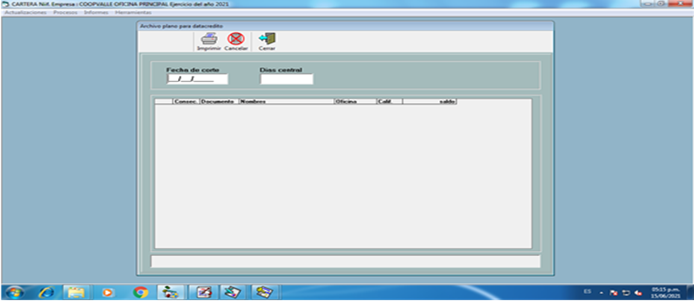

Datos del proceso.

Fecha de corte: para generar los datos de los deudores para enviar a la central de riesgo, luego la aplicación presenta una ventana emergente para seleccionar la impresora que vamos a trabajar.

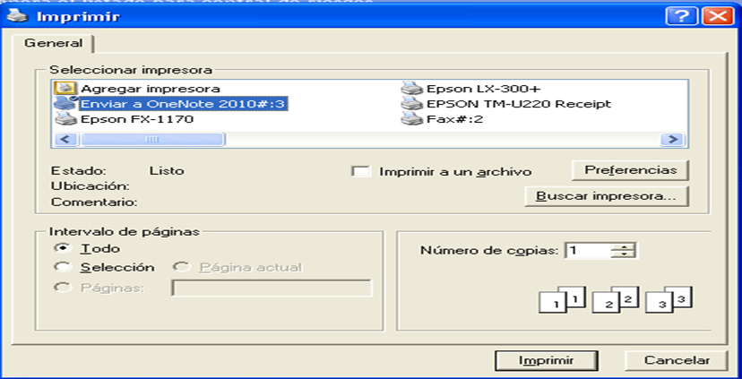
Seleccionada la impresora se mostrará el informe para almacenarlos en formato de Excel. De la siguiente manera:

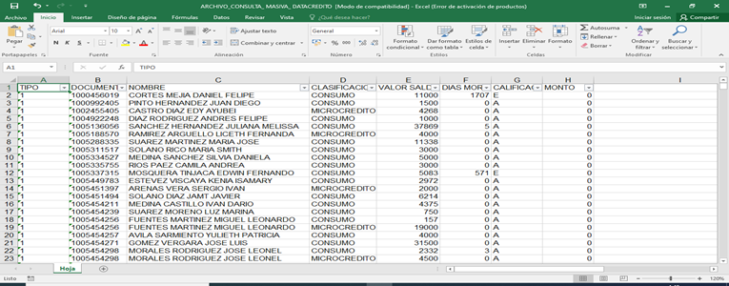

Teniendo el archivo en Excel se envía la información a la central de información para su debido proceso.

12.2 PROCESO DE EVALUACIÓN GENERAL.
Se debe Ingresar al módulo de cartera, seleccionar la opción Herramientas, procesos riesgo crediticio, Evaluación general de cartera, Proceso de evaluación general y la aplicación presentara el siguiente proceso.

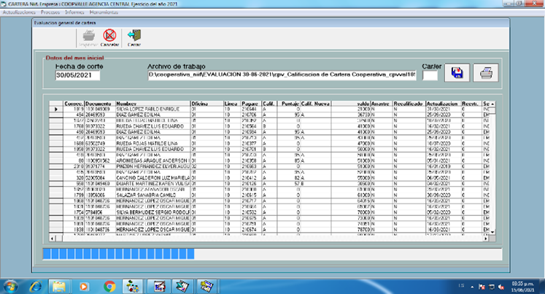

Datos del proceso:

Fecha de corte. Fecha de corte para generar los datos de todos los deudores que se evalúan.

Ubicación de archivo central de riesgo. Una vez recibida la información de la central de información, servicio solicitado con el proceso anterior, el usuario debe hacer doble clic sobre el archivo que la central de riesgo regreso con la información acerca del conocimiento del comportamiento financiero y el nivel de endeudamiento del asociado con el sector financiero, solidario y otros sectores.

Carácter. Es el carácter separador de datos del archivo generado por la central de riesgos, validando que los datos de captura anteriormente mencionados sean correctos, la aplicación genera los datos de los deudores con la respectiva evaluación y puntajes mencionados en el proceso

12.3 CRITERIOS QUE APLICAN EN LA METODOLOGÍA.
En la cuadricula o grilla de la pantalla anterior, la aplicación muestra la categoría actual que tiene el deudor y la categoría sugerida de acuerdo con la puntuación que arrojo la evaluación.
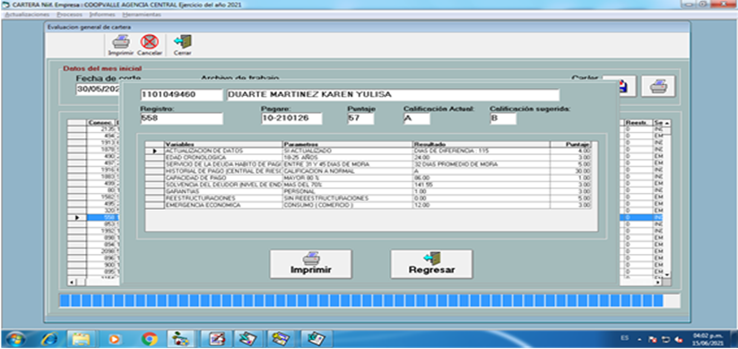

Botón Imprimir. Haciendo clic en el botón de imprimir se generar el formato individual de cada asociado evaluado, para empezar con el análisis. El formato se muestra de la siguiente forma.
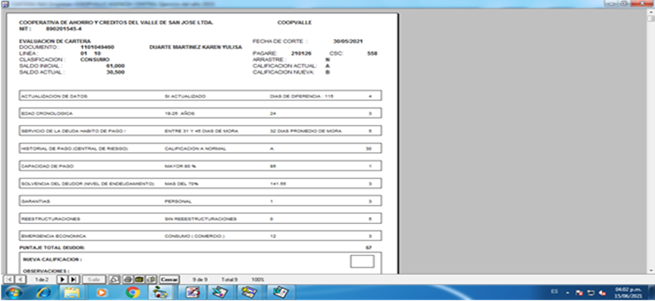
Botón Excel. Este botón genera un archivo plano que contiene toda la información generada de los procesos de evaluación y calificación, se guardara como evidencia de la evaluación que se realizó.

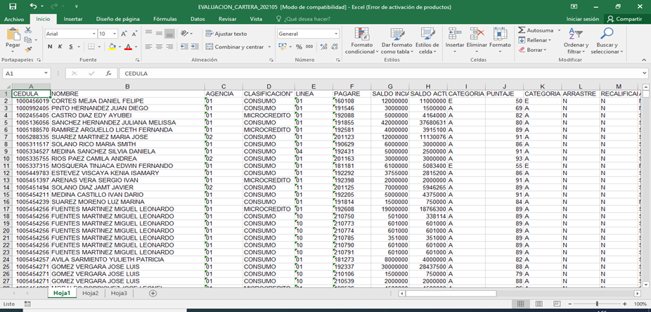

XIII. VIGENCIA.

El presente documento fue revisado y aprobado por el Consejo de Administración, en su reunión del 28 de Mayo de 2026, según consta en Acta No. 916 y modifica y deroga todas las normas internas que le sean contrarias.

CRISTIAN RICARDO SALAZAR GARCIA DIANA FERNANDA ARIAS GIL
Presidente Consejo de Administración Secretaria Consejo de Administración

CONTROL DE CAMBIOS

VERS. | FECHA DE CAMBIO | ACTAS | DESCRIPCIÓN DE LOS CAMBIOS
1 | 11-2020 | 791 | Cumplimiento requerimiento enviado por la Superintendencia de la Economía Solidaria.
2 | 11-2021 | 816 | Cumplimiento nueva Circular Básica Contable y Financiera, Superintendencia de la economía solidaria.
3 | 11-2022 | 836 | Actualización en cumplimiento a requerimiento de Revisoría Fiscal y actualización sectores económicos.
4 | 10-2023 | 854 | Actualización en cumplimiento a las recomendaciones de la Superintendencia de Economía Solidaria.
5 | 05-2024 | 864 | Se elimina comité evaluador.  Se elimina: Garantía real: certificar sobre la actualización de los documentos que hacen parte de las mismas.  Se adiciona: Cartera castigada (Central de riesgos): Coopvalle no otorgara créditos a asociados que poseen cartera castigada en otras entidades.  Cambio de título: ANALISIS Y VERIFICACION DEL PROCESOS DE EVALUACION Y CALIFICACION DE CARTERA (aprobación y calificación).  Se cambia Acta por informe para el CA.
6 | 24/10/2024 | 873 | Se hace incluye nuevo criterio para el proceso de evaluación de cartera “Perspectiva económica”
7 | 10-2025 | 898 | Se fortalece criterio para determinar los cálculos referentes al criterio de “Perspectivas económicas”.  Aprobado según acta de Consejo de Administración No. 000 con fecha del 2 de octubre de 2025.
8 | 05-2026 | 916 | Ajuste de criterios:  “Información proveniente de las centrales de riesgo” incluyendo variable de “sin información”.  “Edad de vida o Cronológica del asociado” detallando sección para Personas Naturales y Personas jurídicas.  “Alertas centrales de información” incluyendo variable de “Sin información”.

https://www.dane.gov.co/index.php/estadisticas-por-tema/cuentas-nacionales/indicador-de-seguimiento-a-la-economia-ise
https://www.banrep.gov.co/es/estadisticas/tasas-ocupacion-y-desempleo

